Практичне завдання 3

Дослідження аспіраційної системи ливарного двору доменної печі

Розрахувати згідно індивідуальних данних потужність вентиляторів для аспірації ливарного двору.
Розрахункова схема аспіраційної системи ливарного двору ДП-2 (місткістю 1513м³, комбінат «Запоріжсталь»), розбита по ділянках, представлена на рис. 9.3.
Виконано розрахунок за заводськими даними:
1) Витрата газів:
- на першій ділянці при н. у., Q’_{оI}= 70 тис. м³/год.;
- на другій ділянці при н. у., Q’_{оII}= 210 тис. м³/год.;
- на третій ділянці сумарна витрата газу від хитного жолоба №1 зливу чавуну при н. у., Q_{оIII}= 280 тис. м³/год.;
- від скімеру головного жолобу №1 та льотки №1 випуску чавуну при н.у., Q_{о4}=187,2 тис. м³/год.
2) Температура газу:
- на першій, другій і третій ділянці t_{г1} = t_{г2} = t_{г3} = 30^{о}С;
- на четвертій і п’ятій ділянці, t_{г4} = t_{г5} = 20^{о}С;
- від скімеру головного жолобу №1 та льотки №1 випуску чавуну, t_{г6} = 95^{о}С;
- перед рукавним фільтром, t_{р.ф.}=^{о}С;
- на сьомій ділянці (перед димотягом), t_{г7} = 40^{о}С;
- на восьмій ділянці (перед димовою трубою), t_{г8} = 35^{о}С.
3) Барометричний тиск, В = 98 кПа.
4) Розрідження газів на вході в ділянку I, Р_{г.} = -0,5 Па.
5) Опір рукавного фільтру, ΔР_{ф} = 2000 Па.
Розрахункова схема і отримані результати представлено на рис. 9.3

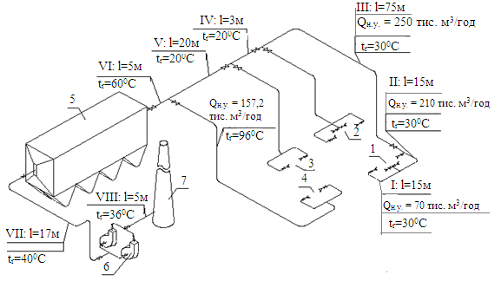
1 - хитний жолоб № 1 зливу чавуну; 2 - хитний жолоб № 1 зливу шлаку; 3 - скімер головного жолобу № 2 і льотка № 2 зливу шлаку; 4 - скімер головного жолобу № 1 і льотка № 1 зливу чавуну; 5 - рукавний фільтр; 6 -димотяг; 7 - димова труба t_{r}=20⁰C

Рисунок 9.3 - Схема аспіраційної системи ливарного двору доменного цеху

Для практичних занять кожному студенту надаються відповідні дані.

